ResNet101 拉通统一训练诊断实验报告
实验目的：检验子领域模型在 OpenMMSecV2 四域拉通数据上统一训练是否正常收敛，并采集特征秩与梯度冲突两份诊断数据，供导师判断训练有无问题。
主要情况：ResNet101 共训练 10 个 epoch 并完整跑完，训练损失从约 0.70 降至 0.32，训练过程无崩溃中断；两份诊断数据（80 个诊断步的梯度日志、10 期冻结特征及终版特征）均已产出，数据齐备。

1 实验配置
项目 | 取值
模型 | ResNet101（ForensicHub 注册名，44.6M 参数）
初始化 | 随机初始化（远程无网，timm 预训练权重无法下载）
训练数据 | OpenMMSecV2 train.json，共 81632 张，四域混合
验证与探针数据 | id_test.json，共 8240 张；探针抽查 2000 张
batch 与优化 | 单卡 batch128，4 卡 DDP 全局 batch512；AdamW，lr 4e-4，权重衰减 0.05
训练轮数 | 10 epoch
硬件 | 4 张 A40（44GB），torchrun DDP
诊断设置 | 每 20 步记录一次分域梯度（共 80 行）；每 epoch 存一份冻结特征

2 训练过程是否正常

2.1 完成情况
10 个 epoch 全部跑完，各 epoch 特征 dump（features_epoch0 至 features_epoch9）与终版特征（features_last.npz，2000×2048）均已落盘，checkpoint 已保存，grad_log.csv 共 80 行，均符合预期。

2.2 损失变化
训练初段损失约 0.70（随机初始化二分类起点附近），末段稳定在 0.32 至 0.40 之间，总体呈下降趋势。日志尾部抽查值如下。
位置 | 训练损失
第 7 epoch 约 3/4 处 | 0.3366
第 8 epoch 约 1/3 处 | 0.3512
第 8 epoch 约 3/4 处 | 0.3997
第 9 epoch 约 2/3 处 | 0.3230

训练中损失存在上下波动（四域混合、随机初始化条件下的常见现象），但未出现发散或长期停滞，可认为优化过程基本健康。

2.3 运行中的异常与处理
一是 AIGC/laion 目录下一批图片文件损坏无法解码，程序已改为静默跳过并用邻位样本代替，不影响训练，仅在早期日志中有记录。二是 5 epoch 小 batch 试跑中出现过个别诊断步余弦为 NaN，10 epoch 大 batch（单卡 128）运行中未再出现，证实为小样本分片伪影。三是此前有一次显存不足报错，经查是同机其他任务占卡所致，与本配置无关，本次运行前已确认四卡空闲。

3 特征秩诊断数据

3.1 终版特征奇异值谱
对终版 2000×2048 冻结特征做 SVD：前 20 维解释方差累计 96.47%，首奇异值 487.9，末奇异值 27.2，头尾落差约 17.9 倍，有效秩 301.8（占 2048 维的约 15%）。方差高度集中于头部少数方向。
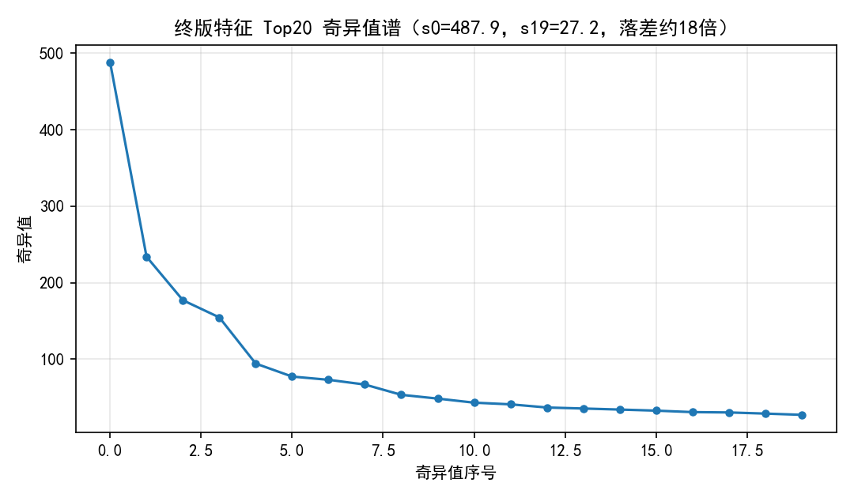
图1 终版特征 Top20 奇异值谱

3.2 集中度随训练的变化
每 2 个 epoch 抽查一次，累计方差占比与头尾落差总体走高，第 5 epoch 有一次小幅回落。
epoch | cumvar@20 | s0/s19
1 | 0.9431 | 11.68
3 | 0.9564 | 15.56
5 | 0.9463 | 10.49
7 | 0.9722 | 21.22
9 | 0.9647 | 17.94

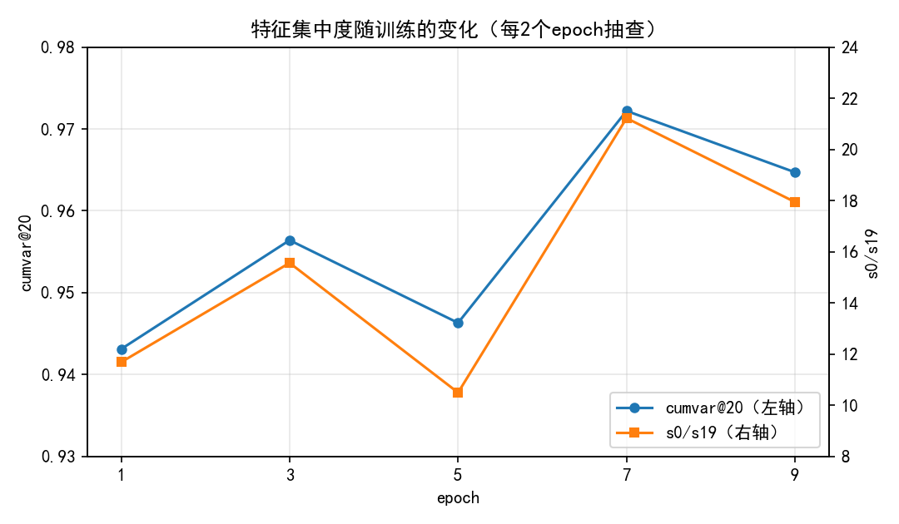
图2 特征集中度随训练的变化

4 梯度冲突诊断数据
80 个诊断步平均：冲突率 0.57（六对域中余弦小于 0 的占比），多数冲突步占 54%，总体平均余弦为负（-0.067）。分域对情况如下。
域对 | 平均余弦 | 负对齐占比
Deepfake-AIGC | -0.053 | 0.54
Deepfake-IMDL | 0.058 | 0.42
Deepfake-文档 | 0.040 | 0.41
AIGC-IMDL | 0.167 | 0.31
AIGC-文档 | -0.196 | 0.66
IMDL-文档 | -0.210 | 0.78

其中 IMDL 相关两对（IMDL-文档、Deepfake-IMDL）负对齐占比最高，分别达 0.78 与 0.69；AIGC-IMDL 为各对中最协同（平均余弦 0.167，负对齐占比 0.31）。
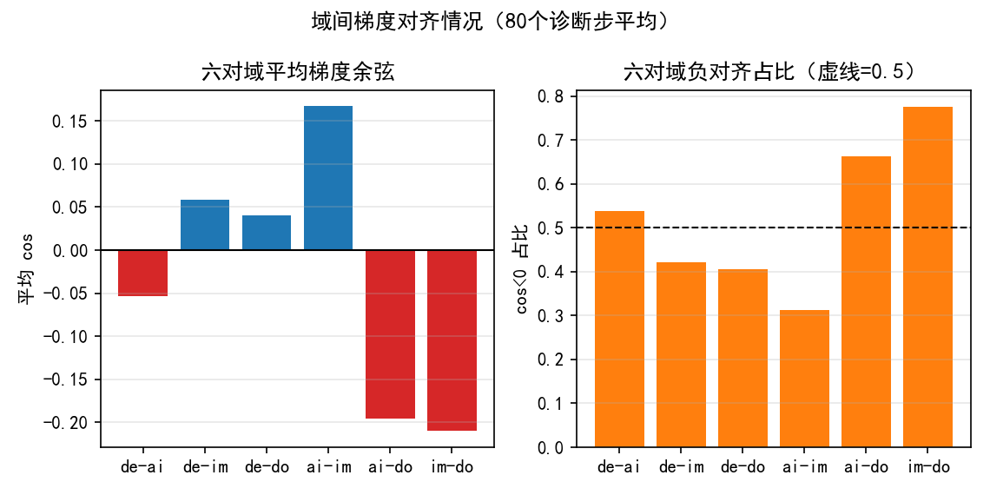
图3 域间梯度对齐情况

5 小结与待办
本次训练流程完整、损失正常下降、诊断数据齐备，训练本身没有问题。特征集中度与梯度冲突的数值已如实列出，供进一步分析。后续可补：其余子领域模型的同流程复刻、单域训练对照、以及有网条件下的预训练初始化对照。

